Verrine de semoule de chou fleur au haddok et à l'aneth !!
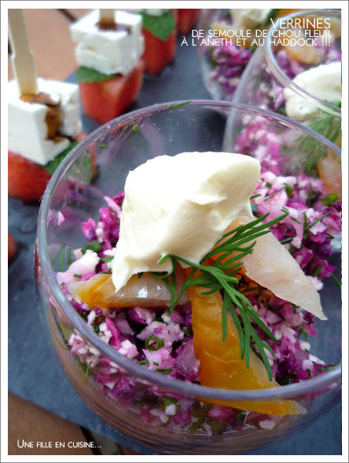
Une bouchée pastèque/feta/menthe
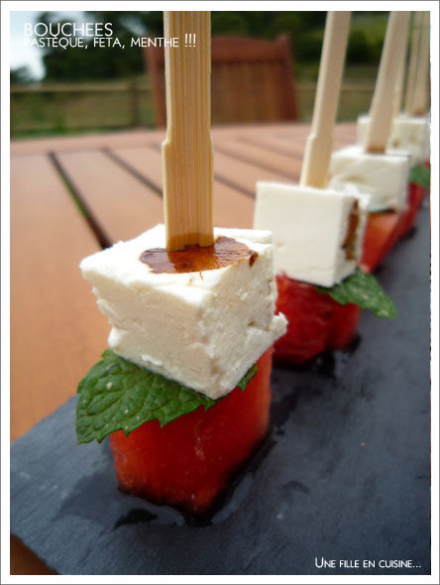
Bouchée abricot, basilic
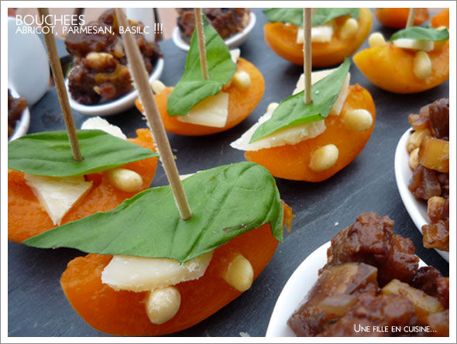
Les recettes :
Pour environ 6 verrines de chou fleur :
1 filet de haddock fumé
1/2 chou fleur violet ou un petit
4 brins d'aneth
1/2 bouquet de ciboulette
1/2 jus de citron
3 cuillères à soupe d'huile d'olive
Un peu de crème fraiche épaisse
Fleur de Sel, poivre du moulin
Râper le chou fleur à travers une râpe à gros trou. Réunir dans un saladier avec l'aneth, la ciboulette émincés, le citron, l'huile d'olive et assaisoner généreusement. Détailler le haddock en lamelles. Répartir le chou fleur dans les verrines, ajouter quelques lamelles de haddock et une petite qunelle de crème fraîche épaisse. Décorer d'un brin d'aneth et d'un tour de poivre du moulin.
Pour une quizaine de bouchées pastèque feta :
1 beau morceau de pastèque épépinée
1/2 tranche de feta
15 petites feuilles de menthe
Un peu de réduction de vinaigre balsamique
Couper la pastèque et la feta en dés. Piquer un dés de pastèque une feuille de menthe et un dés de feta sur un cure dent. Ajouter une goutte de balsamique réduit sur chaque bouchée.
Pour une quizaine de bouchées abricot parmesan :
4 beaux abricots
15 copeaux de parmesan
15 petites feuilles de basilc
Un peu de pignons de pin
Couper l'abricot en quatre en le dénoyautant. Piquer dans sa chair quelques pignons. Assembler un quart d'abricot, le parmesan et une feuille de basilic grâce à un cure dent.

